MAT 6. RAZRED (torek 12. 5. 2020)

Rešitve nalog: ENOTE ZA MASO

1. Izrazi v zahtevani enoti.

$15 g=1,5 dag$ $32 kg=3 200 dag$
$450 dag=4,5 kg$ $1 kg 28 g=1 028 g$
$2300 g=2,3 kg$ $12 dag 5 g=12,5 dag$
$20 t 34 kg=20 034 kg$ $17 kg 500 g=1 750 dag$
$49 kg=0,049 t$ $8 t 8 kg=8,008 t$
$1017 g=1,017 kg$ $3,5 kg=350 dag$

2. Izračunaj in rezutat zapiši v zahtevani enoti.

a) $2 kg+416 g-3,8 dag=$
$=2 000 g+416 g-38 g=$
$=2 416 g-38 g=$
$=2 378 g$

b) $5∙2,5 kg+75 dag :3=$
$=12,5 kg+25 dag=$
$=12,5 kg+0,25 kg=$
$=12,75 kg$

c) $2,25 kg-80 dag :2=$
$=225 dag-40 dag=$
$=185 dag$

3. Človeški las tehta $1 mg$. Človek ima na glavi približno $120 000$las. Koliko tehtajo lasje?

$$1 mg∙120 000=120 000 mg=120 g$$

Lasje tehtajo $120 g.$

4. Pred mostom stoji znak za največjo dovoljeno obremenitev $5t$. Na prazen tovornjak z maso $2 t 200 kg$ so naložili pol tone cementa in $300$ opek. Masa ene opeke je $8 kg$.

Ali sme tovornjak zapeljati prek tega mostu?
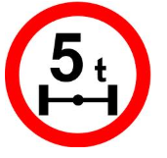

$$2 t 200 kg+0,5 t+300 ∙8 kg=$$
$$=2 200 kg+500 kg+2 400 kg=$$
$$=5 100 kg$$
$$=5,1 t$$

Tovornjak ne sme zapeljati prek tega mostu, saj njegova masa s tovorom presega dovoljeno obremenitev mostu.

PONAVLJANJE in UTRJEVANJE UČNE SNOVI: PRIPRAVA NA USTNO OCENJEVANJE ZNANJA

Učenci, danes boste rešili nekaj nalog in se tako pripravili na ustno ocenjevanje znanja, ki ga bomo izvedli v tem in naslednjem tednu (v dogovoru z vami).
Rešitve nalog bomo skupaj pregledali na Zoomu ob 15. uri.
Se vidimo,
učiteljica Barbara

1. Kateri osnovni geometrijski pojem je prikazan na spodnji sliki?

2. V kakšni medsebojni legi so narisane premice? Zapiši s simboli.

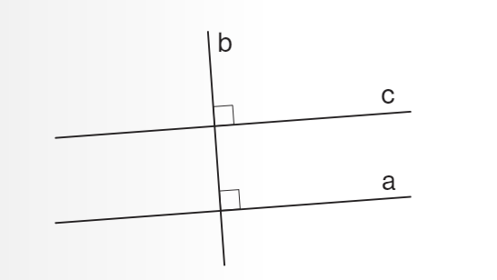

3. Izrazi v zahtevani enoti.
a) $12 m 2 dm 3 cm=__________cm$ b) $76 m=__________km$
c) $5 {dm}^{2 }4 {cm}^{2}=__________{dm}^{2}$ d) $309 a=__________m^{2}$
e) $78 {dm}^{3}=__________m^{3}$ f) $1,05 hl=__________dl$

4. Prostornina kvadra meri $20 {cm}^{3}.$ Kvader je širok $1 cm$ in visok $1 dm.$ Izračunaj njegovo dolžino.

5. Izračunaj ploščino danih likov. Kateri ima večjo ploščino?

